Pressemitteilung
September 2022

eyrise® dynamische Flüssigkristallgläser
bei Materialpreis 2022 und WFK.Awards ausgezeichnet
eyrise B.V. (www.eyrise.com), Veldhoven/Niederlande, hat für seine innovativen eyrise® Flüssigkristallgläser zwei weitere Preise gewonnen. Diese dynamisch schaltbaren Gläser, die sich je nach Ausführung als Sonnenschutz oder Sichtschutz einsetzen lassen, zeichnen sich unter anderem durch sehr schnelles Umschalten vom hellen zum dunklen bzw. transparenten zum transluzenten Zustand aus.
Bei dem von der Stuttgarter Materialagentur raumprobe (www.raumprobe.de) ausgelobten Materialpreis 2022 erhielt eyrise für sein Sichtschutzglas eyrise® i350 eine Anerkennung in der Kategorie ‚Verfahren‘. Im Urzustand transparent, lässt sich das Glas bei Bedarf in kürzester Zeit von klar durchsichtig nach transluzent schalten. Dies ermöglicht die Schaffung privater Räume und Flächen quasi auf Knopfdruck, im privaten ebenso wie im öffentlichen Umfeld sowie am Arbeitsplatz. Besonderes Merkmal dieser Gläser ist ihre hohe Transparenz in alle Richtungen – auch in der Schrägansicht, wo andere Technologien dramatische Einbußen verzeichnen. Als Trennwände eingesetzt, entstehen von Tageslicht durchflutete Arbeitsbereiche, die die Kreativität, Produktivität und das Wohlbefinden fördern, oder vertrauliche Räume für Teams, Kunden, Patienten und Besucher, die von Dritten nicht eingesehen werden können.
In ihrer Begründung lobte die sechsköpfige Jury vor allem die Flexibilität dieses Produkts, von der moderne Arbeitswelten profitieren: „Flexibilität ist das A und O für Arbeitswelten heutzutage. Und diese liefert eyrise® i350 auf Knopfdruck. Das spiel mit Transparenz und Opazität, Funktionalität und Gestaltungsfreiheit weiß zu überzeugen.“ Insgesamt hat raumprobe in diesem Jahr 32 Materialien und deren herstellende Unternehmen aus Industrie, Handwerk und Gestaltung ausgezeichnet.
Bei den im Rahmen des Wiener Fenster Kongresses WFK 2022 verliehenen WFK.Awards gewann eyrise zudem mit seinen Sonnenschutzgläsern eyrise® s350 den ersten Preis in der Kategorie ‚Nachhaltigkeit‘. Dazu der Kommentar der Jury: „Bei Gebäuden mit großflächigen Glasfassade sind Energieverluste, Sonnenschutz und Kosten für die Kühlung zentrale Themen. Dazu kommt, dass eine intelligente Gebäudehülle auch die CO₂-Emissionen deutlich senken kann. Ein Schlüssel hierzu sind optimierte Fassaden unter Einsatz von Gläsern mit variablem g-Wert. Die Steuerung von eyrise® kann über Schalter (manuell) sowie über eine Smartphone-App erfolgen. Zudem lässt sich die Steuerung in das Gebäudemanagementsystem integrieren. Eine innovative Lösung in eine nachhaltige Zukunft!“
Die WFK.Awards würdigen besondere Leistungen innerhalb der Branche in den Bereichen Innovation, Nachhaltigkeit sowie bester Webauftritt.
Über eyrise
eyrise B.V. ist ein verbundenes Unternehmen der Merck KGaA, Darmstadt.
eyrise® Sonnenschutzgläser verwenden die von Merck entwickelte fortschrittliche licrivision® Flüssigkristalltechnologie. Sie ermöglichen intelligente, transparente Fenster, die sich zum sofortigen Schutz vor Sonneneinstrahlung abdunkeln lassen, ohne das natürliche Tageslicht zu beeinträchtigen. So bieten die Fenster Lightwellness – visuellen Komfort, Wärmeregulation und Farbneutralität – auf Knopfdruck und tragen zugleich dazu bei, den Energieverbrauch zu senken.
Architekten und Gebäudedesigner auf der ganzen Welt verwenden eyrise®, um maßgeschneiderte Glasstrukturen und Fassaden in einer großen Vielfalt von Formen, Größen und Farben zu schaffen. Aktuelle Projekte umfassen den Hauptsitz der British Academy of Film and Television Arts (BAFTA) in London/GB, die Orkla City in Oslo/Norwegen, das Konferenzzentrum von Merck in Darmstadt und die vom Pionier der modernen Architektur, Oscar Niemeyer, entworfene Techne Sphere in Leipzig.
Merck, licrivision und eyrise sind eingetragene Warenzeichen der Merck KGaA, Darmstadt/Deutschland, oder einer ihrer Konzerngesellschaften.

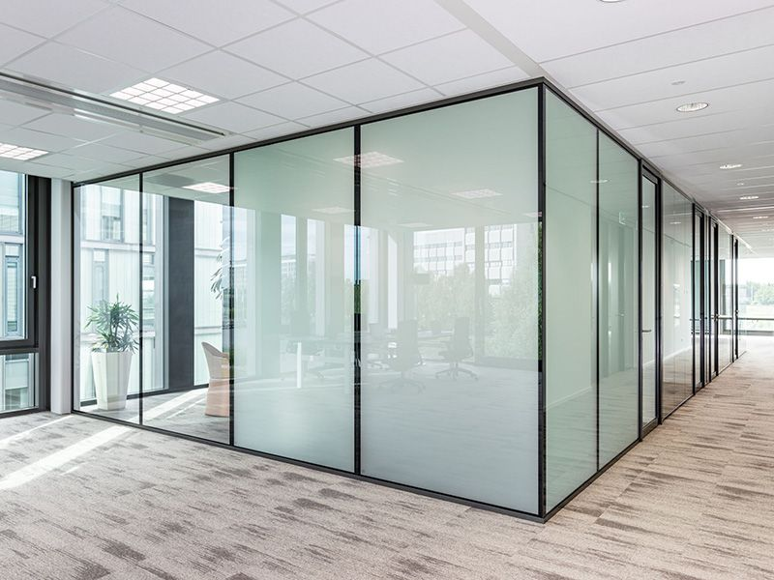
Mit Hilfe der dynamisch schaltbaren Sichtschutzgläser eyrise® i350 lassen sich Räume in Sekundenschnelle in private Räume verwandeln. Bild: eyrise
Weitere Informationen und Belegexemplare:
Barbara Welsch
Konsens PR GmbH & Co. KG
+49 (0)60 78/93 63 14
mail@konsens.de

